MODELO CONCEITUAL

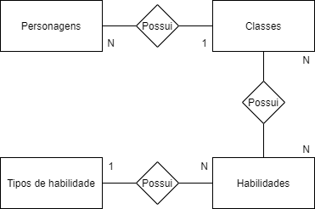

Esse é um modelo conceitual, ele serve para relacionar as entidades entre si, porém, sem especificar os atributos, nos ajuda como um guia para o modelo lógico.

MODELO LÓGICO

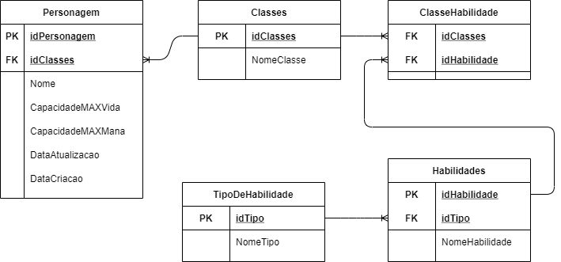

Esse é o modelo lógico, ele nos dá uma maior informação sobre como deverá ser as tabelas e o banco de dados propriamente dito, indicando as entidades, atributos e até mesmo suas relações.